HÂN HOAN CHÀO ĐÓN ĐỒNG CHÍ PHẠM THANH YÊN
VỀ VỚI NGÔI NHÀ TRƯỜNG THCS TÂN QUANG

Mùa hè sắp qua. Một năm học mới lại bắt đầu. Thầy và trò cả nước tưng bừng, phấn khởi chuẩn bị đón chào một năm học với biết bao điều thú vị. Và trong những ngày tháng 8 này, thực hiện công tác điều động, luân chuyển cán bộ quản lí đối với 6 trường THCS trong huyện, đồng chí Lê Văn Dũng, Bí thư chi bộ, Hiệu trưởng trường THCS Tân Quang sẽ nhận công tác mới tại THCS Lạc Đạo. Trường THCS Tân Quang rất vui mừng và phấn khởi khi được chào đón đồng chí Phạm Thanh Yên, nguyên Hiệu trưởng trường THCS CLC Dương Phúc Tư về làm Hiệu trưởng.
Ngày 10 tháng 8 năm 2023 đã diễn ra Hội nghị công bố quyết định điều động đồng chí Phạm Thanh Yên về trường THCS Tân Quang. Về dự hội nghị có các đồng chí đại diện Phòng Giáo dục và Đào tạo và Phòng Nội vụ huyện Văn Lâm. Hội nghị còn được đón tiếp các đồng chí lãnh đạo Đảng ủy, HĐND, UBND xã Tân Quang.
Với tình cảm yêu quý, ngày 16 tháng 8 năm 2023, trường THCS Tân Quang đã tổ chức buổi chào đón đồng chí Phạm Thanh Yên vô cùng ấm cúng và thân mật. Những bông hoa tươi thắm cùng những lời chúc tốt đẹp được gửi đến đồng chí hiệu trưởng mới. Bản thân đồng chí cũng như toàn thể cán bộ giáo viên đều hi vọng vào một năm học đạt nhiều thành tích.
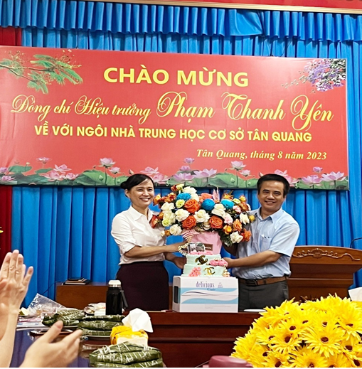

Đồng chí Đào Quốc Luật, phó bí thư chi bộ, phó hiệu trưởng nhà trường tặng hoa chúc mừng
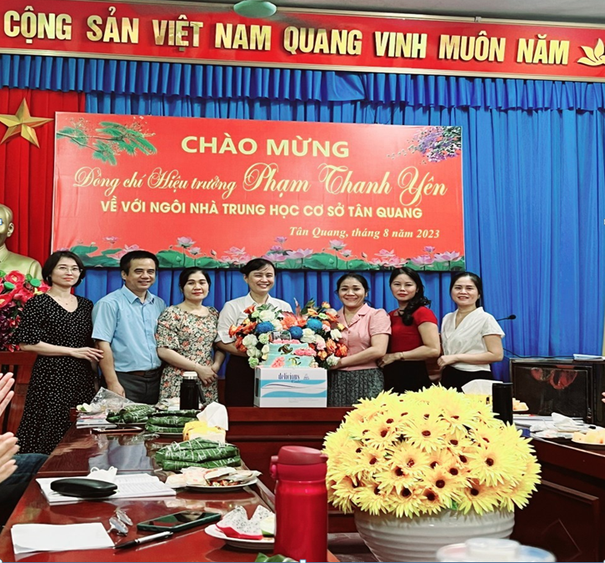
Đại diện Công đoàn nhà trường, tổ KHTN, tổ KHXH, tổ văn phòng
tặng hoa chúc mừng đồng chí Phạm Thanh Yên
Đồng chí Phạm Thanh Yên sinh năm 1973. Đồng chí bắt đầu vào ngành năm 1993 và công tác tại THCS Đình Dù. Năm 2001, đồng chí tiếp tục được luân chuyển đến THCS Như Quỳnh và sau đó giữ chức Phó Hiệu trưởng. Tháng 8 năm 2002, đồng chí được tín nhiệm – bổ nhiệm giữ chức Phó Hiệu trưởng trường THCS chất lượng cao Dương Phúc Tư. Và từ tháng 9 năm 2013 đến tháng 8 năm 2023, đồng chí đảm nhận vai trò Hiệu trưởng tại trường Dương Phúc Tư.
30 năm gắn bó và đam mê với nghề. Đó có thể là những năm tháng tuổi trẻ cống hiến hết mình. Đồng chí luôn đi đầu trong mọi hoạt động, phong trào, nhất là hoạt động chuyên môn. Đồng chí là giáo viên dạy giỏi cấp tỉnh và nhiều năm làm nghiệp vụ bộ môn Ngữ văn. Với tài năng, chất văn có sẵn và lòng yêu nghề, đồng chí đã đem đến những giờ Văn đầy cảm hứng. Trong hơn 21 năm làm quản lí, đồng chí đã đưa trường THCS CLC Dương Phúc Tư là một trong những ngôi trường đạt nhiều thành tích nổi bật. Năm nào trường cũng có rất nhiều học sinh giỏi cấp huyện, cấp tỉnh các môn thi Văn hóa. Số lượng học sinh giỏi cấp tỉnh rất cao, luôn ở Top các trường dẫn đầu toàn tỉnh. Ngoài ra, dưới sự chỉ đạo sát sao của đồng chí, chỉ tính trong 5 năm học gần đây, trường còn đạt nhiều giải các cuộc thi như Sản phẩm STEM đoạt giải nhì khu vực tỉnh Hưng Yên; 02 học sinh đoạt giải Bạc cuộc thi Olympic Toán học quốc tế TIMO cấp Quốc gia; 01 học sinh đạt Huy chương Vàng Sân chơi Vioedu cấp quốc gia; 05 học sinh đoạt giải nhất, 05 học sinh đoạt giải nhì Cuộc thi “Học sinh Phổ thông với ý tưởng khởi nghiệp” cấp tỉnh; 02 học sinh đạt giải ba Cuộc thi nghiên cứu khoa học kỹ thuật cấp tỉnh, 19 học sinh đạt giải cao trong các Hội thi Sáng tạo kỹ thuật thanh thiếu niên và Sáng tạo khoa học kỹ thuật tỉnh Hưng Yên… và nhiều thành tích khác. Đó là kết quả có được từ sự nỗ lực của thầy và trò, trong đó có vai trò quan trọng của người quản lí.
Với những thành tích nổi bật, với cống hiến to lớn, năm học 2022 – 2023, đồng chí Phạm Thanh Yên vô cùng vinh dự được Hội đồng Thi đua Khen thưởng các cấp đề nghị Thủ tướng Chính phủ tặng Bằng khen.
Chính bởi vậy, trường THCS Tân Quang rất vinh dự và tự hào khi được đón chào đồng chí về làm công tác quản lí tại trường. Về với trường Tân Quang chắc chắn có nhiều khó khăn và thử thách. Hi vọng rằng, với kinh nghiệm lâu năm cộng tài năng, tâm huyết, đồng chí sẽ tiếp tục phát huy những kết quả mà các thế hệ lãnh đạo đi trước đã làm được. Đồng thời, đồng chí sẽ đưa trường THCS Tân Quang ngày càng phát triển vững mạnh.
Một năm học mới bắt đầu. Một sự khởi đầu mới đầy hứng khởi và tràn đầy năng lượng. Chúc cho trường THCS Tân Quang năm học 2023 – 2024 sẽ đạt được nhiều thành tích cao trong mọi hoạt động, xứng đáng với niềm tin của Đảng bộ, HĐND, UBND và PHHS xã Tân Quang.

Tổ Thông tin và Truyền thông.

